票宝需求问题文档

2013-04-26
- 退废票申请时，选择自愿与非自愿。在订单综合查询列表页面、退改签列表页面 显示自愿退票还是非自愿退票

效果如下

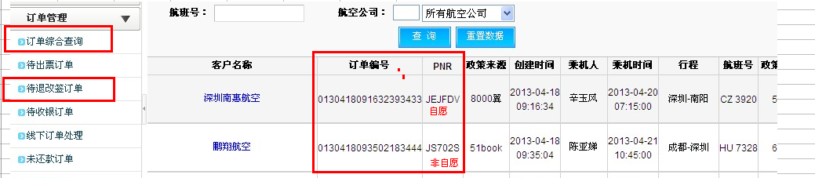

- 首页分销显示账户余额，刷新TOP页面时，重新读取账户余额。

- 待出票订单处理页面，本地B2B订单处理窗口应该无状态查询按钮
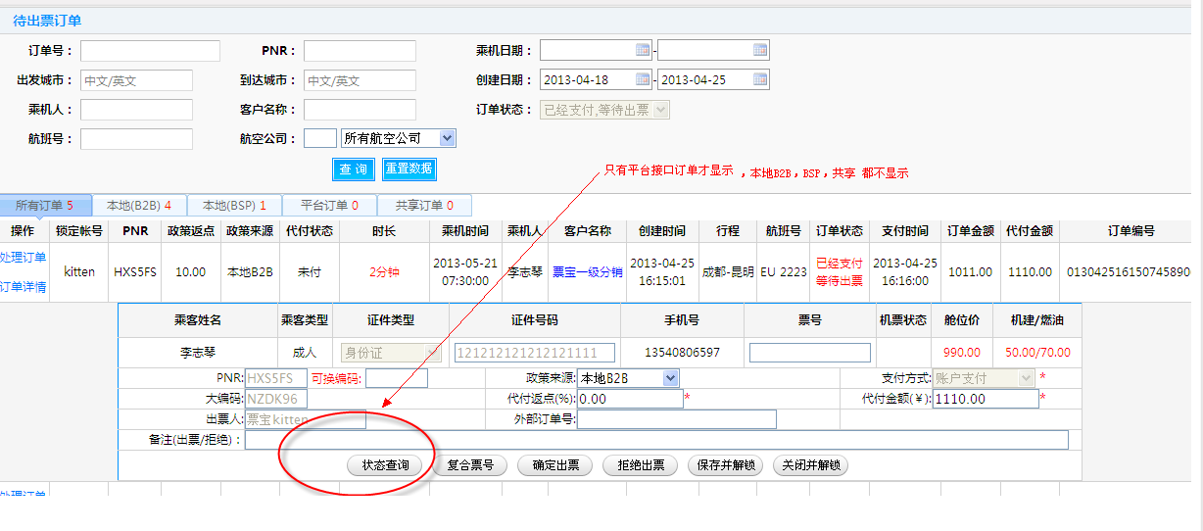

- 订单综合查询，增加 显示“出票公司”，查询条件增加出票公司(下拉列表显示)。
该功能仅限于 平台账号登陆。方便公司客户处理业务

- 自动复合票号：复合票号失败增加订单日志操作。方便处理业务

2013-04-27
- 在线充值还款：
POS费率：POS机根据绑定POS编号时设置的
在线充值还款默认支付费率是0.001，
问题：在线充值还款默认是分销商承担手续费。
修改需求：默认是供应商承担，
- 采购佣金舍去的默认是平台收取，修改成供应商收取。
- 查询航班: 提示政策和佣金，用title 显示
4.订单综合查询，增加 票号查询,

2013-04-28
- 功能 ：支付/申请退废票编码状态检查判断
目的 ：方便用户快速业务操作
说明：检查编码、不检查编码 （默认都要检查）
支付包括(本地支付、在线支付)
申请退改签时：机票验证

- 功能 ：改签时设置退废手续费不可输入，只输入改签补差金额
目的 ：解决影响操作效果
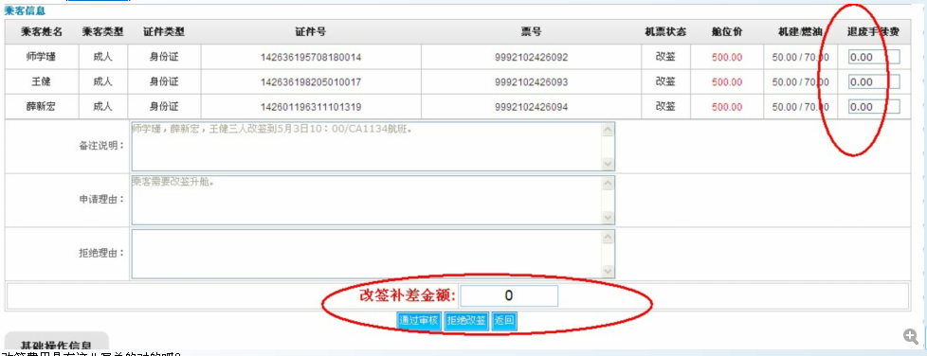

3. 在政策加载页面，增加一个字段用于显示“出票时间”，该出票时间根据运营商自己情况能够自行设定，以便让客人在佣金和出票时间上做出合理选择；避免客户跟运营发生因佣金高但出票时间很长造成不必要的纠纷。

效果如下：
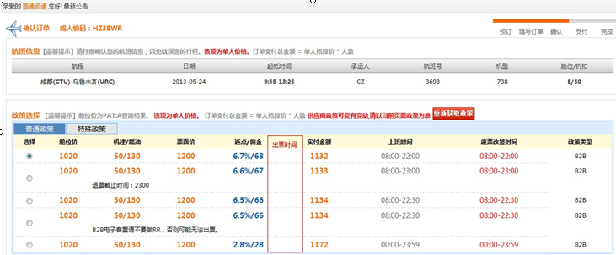

- 运营，客户 -- 统计管理中，增加按登录情况统计，即统计当日登录了系统但没有下单出票的客户；因为新疆流量比较费，想通过此统计数据有针对性的激活此类客户

2013-05-02
- 航班查询列表中，在“舱位价”上鼠标放置提示“返点及佣金信息”。

- 功能：显示支付方式（政策选择页面）
目的：方便用户选择支付方式
说明：在白屏预订或PNR导入的“政策选择列表”中，每一行显示该政策所支持的支付方式信息。如果是“自动出票”则在“出票类型”上显示“自动出票”标志。例如下图：
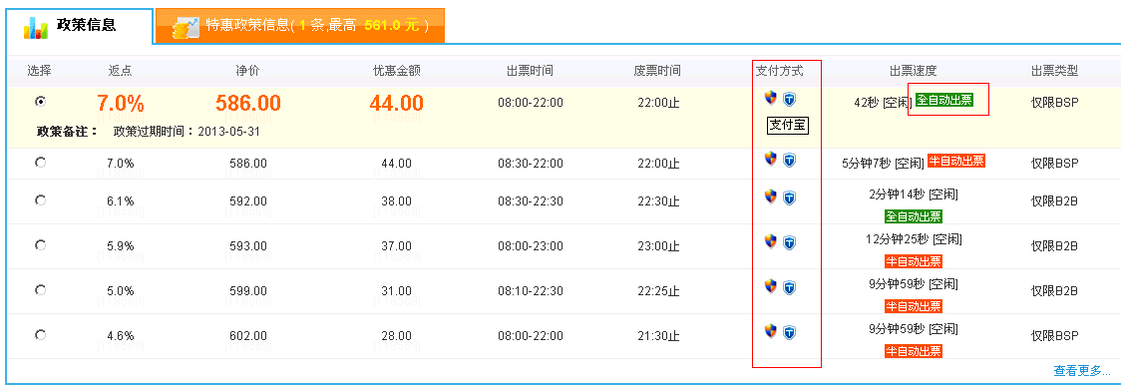
- 基本舱位价格问题
如果一个航空公司的航线某个基本舱位价格缺失，则自动根据基本舱位折扣及航空公司的航线全价进行计算作为对应的舱位价。

- 功能：平台补点功能
目的：针对共享订单补点，提高共享订单量
说明：订单表记录补点点数，最终政策累加补点数
注意问题：补点时，不能超过 订单金额的平台交易手续费
- 查询航班特价舱位价格问题
- 对于PAT:A需要一次性封口的特价舱位，系统自动预订一个PNR然后PAT:A返回对应的价格，做完PAT:A后系统自动取消该PNR。要注意中间会产生的异常导致PNR取消失败的情况，避免虚占位置（乘机人名字使用真实姓名，使用20人的列表进行循环使用）。
- 增加特价舱位价格缓存表，用于缓存当前的特价舱位价格数据信息。表结构如下：
Id，航空公司，出发，到达，航班日期，舱位，价格，缓存日期
- 特价舱位价格显示规则：
查询航班时，特价舱位根据“航班日期、航空公司、出发、到达”从特价缓存表中读取相关数据，如果有信息则直接显示对应的舱位价格信息及缓存日期（缓存日期如果无法直接显示，则采用提示显示方式，精确到年月日时分）。
- 特价舱位缓存规则：
- 在航班查询时，系统如果自动进行特价pat:A操作，则把对应的结果写入到特价舱位价格缓存表中（更新或者新增，判断规则：航空公司、出发、到达、航班日期、舱位，更新价格和缓存日期）。
- PNR导入，如果舱位是特价舱位，则缓存对应的pat:A价格。（判断规则：成人，且是单程）（更新或者新增，判断规则：航空公司、出发、到达、航班日期、舱位，更新价格和缓存日期）。
- 落地运营商后台增加“订单解锁”功能按钮。(系统自动加锁、解锁，暂时无需处理)
- 手工订单问题
运营商后台，手工订单没有自动匹配政策返点，创建订单的订单日志中，操作员应该显示后台对应的操作人员而不是客户的员工。
- 手工订单和线下订单允许删除第一个乘客信息（只要保证有一个乘客信息就OK）。
- 八千翼的自动复核（王总）

- 功能：汇付POS对接。
目的：实现汇付POS刷卡，自动调整账户余额

- 舱位低价问题
如果一个舱位PAT:A有多个价格（排除子舱位情况，如果是子舱位则直接取子舱位价格），则低价仅显示本地低开政策、本地默认政策、B2B网站获取到的低价政策信息。
- 航空公司B2B政策实时获取。（本票通和汇付出票窗）
在PNR政策匹配页面，通过自动出票窗根据大编码自动从航空公司B2B网站获取对应的价格、政策信息。
获取价格方法：PbProject.Logic.Pay.AliPay 下QueryPriceByPNR
返回结果：成功true，失败false
具体内容及描述通过 ref msg 参数返回。
成功结果返回示例：
<pnrinfo><code>1</code><pnr>MT2GB2</pnr><message></message><air>3U</air><policies><policy><pgid>1</pgid><pgcode>4043972</pgcode><ticketprice>1180.0</ticketprice><policynum>6.00</policynum><totaltax>180.0</totaltax><payprice>1289.2</payprice><fc>-</fc></policy></policies></pnrinfo>

其中<ticketprice>为票面价，<policynum>为政策返点，<totaltax>为税费，<payprice>为实付金额。
- 航班查询时特价舱位没有显示票盟的缓存政策。
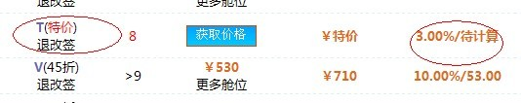
- 短信发送选择常旅客没有查找功能
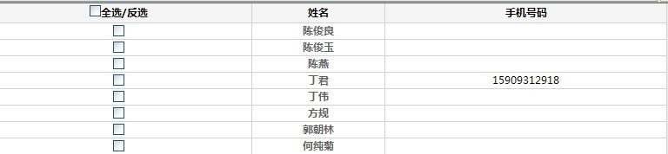
- 短信发送电话号码匹配有误，导入前是订单采集的号码，导入后是分销商自己的电话。
导入前图
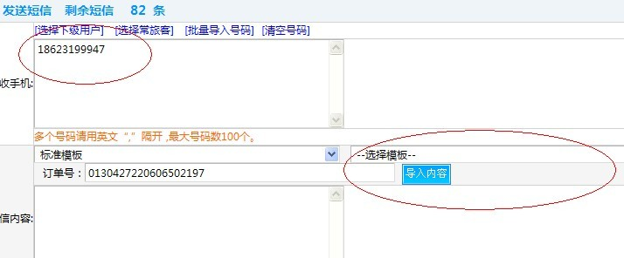
导入后图
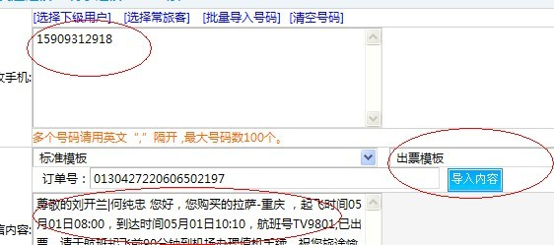
- 个别航空舱位执行折扣有误，价格高10块
重庆--大理，问题在于G舱执行的是7折，你们是按7.1折算的，另外块块钱有一个四舍五入的问题，这个问题我看好些航线都存在
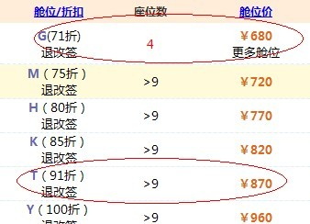
- 机票总表中退废改金额完全错乱
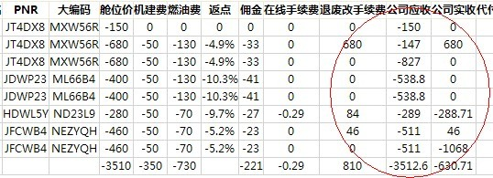
18、财付通支付、退款功能

2013-05-06
1、经停城市加载不处理，加载失败给个失败提示。(yyy)
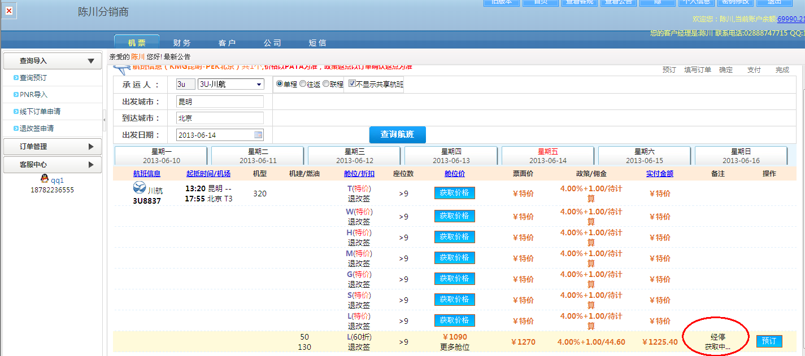

- 功能：取消编码权限
目的：取消编码，导致用户赔款
说明：1. 一个小时自动取消编码，用户刚好在接近一个小时支付，导致赔款。
2. 权限控制所有自动取消编码，均不叉编码
- 功能：政策隐藏功能（提示政策）
目的：分销面对直客时使用，快速切换显示政策
说明：鼠标移到价格上面显示政策

2013-05-07
- 功能：政策显示问题
目的：方便用户使用
说明：1. 政策查询列表横排数据尽量一页显示全，不要有滚动。
乘机有效期、出票有效期，放在发布者前面。
2. 发布政策页面，数据排版尽量一页显示，不要有滚动。
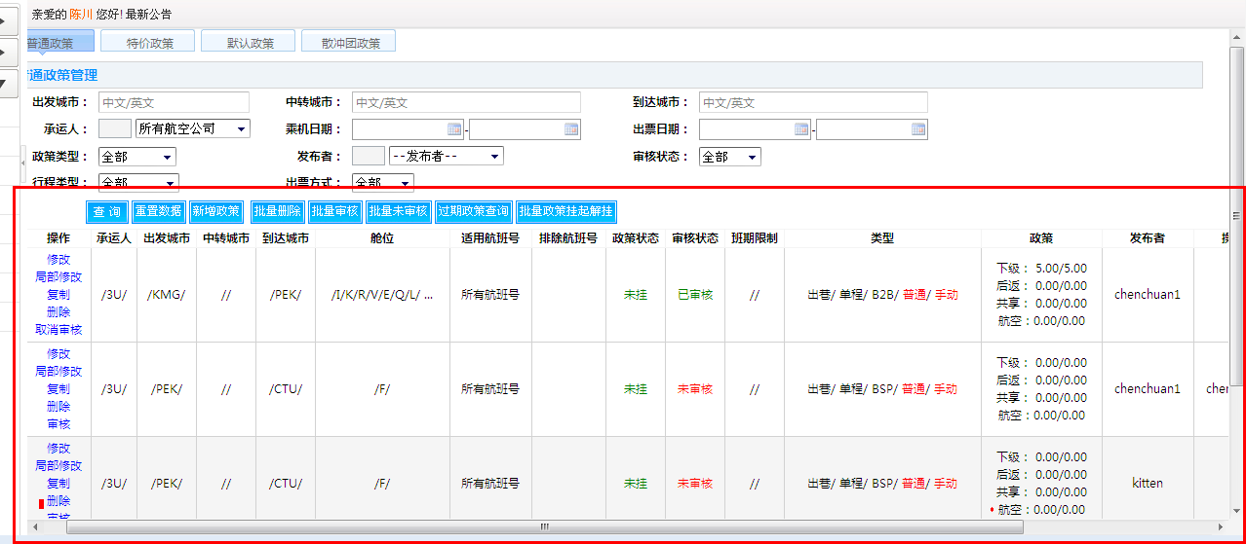

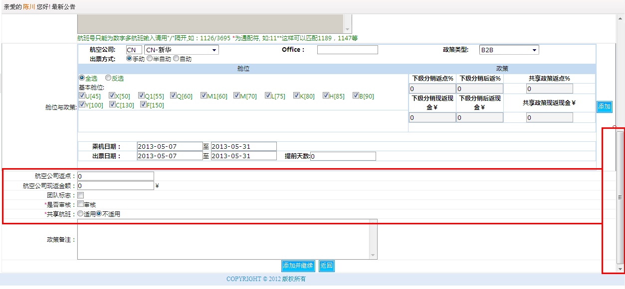

- 功能：新航线手动添加基建、燃油
目的：航信新增航线 PAT：A 出来的基建、燃油可能为0，导致用户少支付钱
说明：新增航线PAT：A一般三个月生效，如果成人、儿童 PAT新航线时，
基建、燃油为0时，读取手动添加的对应航线的基建和燃油

- 功能：换编码
目的：
说明：用户选择不允许换编码时，获取接口政策时，就不应显示接口的可换编码政策。
接口订单也不允许换编码。

- 功能：自动调账
目的：升级V3.0版本以后，在旧版本上进行退废票时，自动调整V3.0版本上面的账户 余额。

2013-05-08
- 功能：导出来的订单允许删除第一个乘机人信息，只留婴儿信息和价格
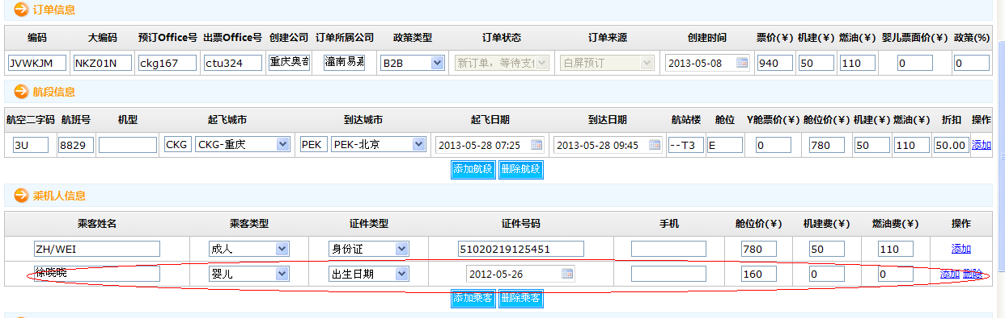
2、手机号自动提出系统设置的公司手机号或自动提取PNR的手机号

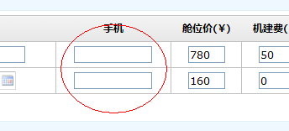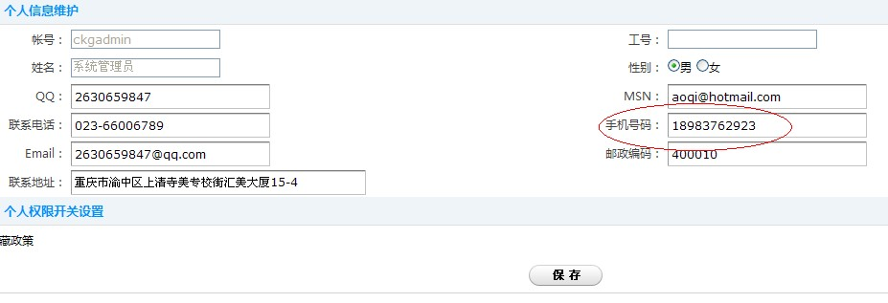
- 功能：财付通支付、退款
目的：完善用户支付方式，实现大额支付

2012-05-10
1、功能：高改低功能
目的：高折扣修改成低折扣，最大化优惠用户
说明：体现方式
1）线下订单申请

2）抢票功能

2、功能：低折扣出票
目的：实际出票比用户查询折扣低（如低0.5折）
说明：流程，供应商可放高返政策、通过高返体现优势

3、功能：Open票扫描

4、功能：抢票功能
目的：帮用户生成低折扣的机票
说明：用户生成订单选择抢票时，扫描程序定时扫描该订单航线，如果抢票成功，帮用 户生成新订单。
1）此功能需要让运营商自己控制分销权限，是否开启抢票
2）抢票订单，需要设置抢票时间控制（默认间隔时间：3、8、15、30、50 一小 时内控制5次），如果抢票成功重新帮用户生成一个新订单。

5、功能：散冲团
目的：特殊产品
说明：1）散冲团发布，固定座位数、是否有无编码（可选）、有无舱位（可选）、舱位 价格（可手动输入）、返点（可选）
2）散冲团显示，查询航班时，异步查询是否有散冲团，如果有在航班查询页面 显示，进行预订流程
散冲团查询，单独页面显示散冲团，进行预订流程

注意：平台可针对散冲团的固定价格 进行收取产品附加费用

6、功能：IP限制登录
目的：账号安全性
说明：1 限制IP登录： 设置限制登录IP、设置IP段
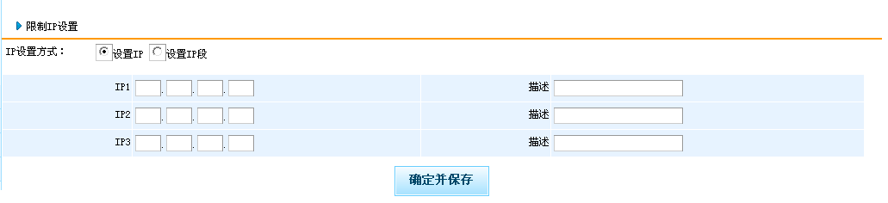

7、功能：业务员统计管理
说明：1）.管理员查询时，显示所有分销的订单，
2.）员工查询时，显示属于自己下级的分销商 对应的订单
（显示数据参考V2.94）

- 功能：保险业务
目的：

2013-05-16

- 、ＢＵＧ：
成人带儿童时：儿童订单显示舱位 Ｙ 舱，折扣显示 50 折（参考编码：HGYH0J ）
预订舱位是Ｄ舱，生成编码是Ｙ舱，显示应该显示 Ｙ 舱，不应该是 Ｄ 舱
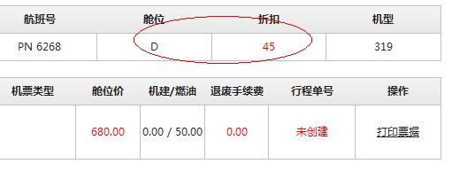
- BUG：取消出票后，接收平台出票成功通知后，处理订单BUG
说明：支付成功后订单状态是：“已经支付，等待出票”，（代理人）取消出票后，订单状态是“取消出票，已退款”。
如果代理人手动在平台支付接口订单，此时收到出票通知。系统记录日志，不做任何操作，不再修改订单状态等。因为“取消出票，已退款”。

- 功能：业务协调功能
目的：方便平台客户备注信息
说明：（平台）客服可以备注处理信息、其它客户可见

- 功能：政策查询
目的：供应商发布政策对比，分销商可以查询政策
说明：普通政策、特价政策、

- 修改：特价PAT缓存，增加权限控制
说明：新疆不需要PAT缓存，需要实时PAT
备注：获取PAT时，增加权限控制。权限名称”开启使用特价缓存“。
没有开启的特价缓存的，使用时都实时PAT。

绵阳民翔
- 显示政策：线下订单在支付的时候没有显示政策
说明：未付款订单列表、线下订单列表
分销商：显示最终政策

- 显示公司名称：常旅客拦中增加公司名称
说明：报表下载后能在报表中体现出公司信息

- 分销报表显示：报表机建燃油加在一起“税费”，航班号现在是二字代码和号码也加在一起。

4、显示支付账号：订单详情里面显示支付账号（分销、代理人）

贵阳启明
1、 功能：查看授权
待出票列表：查看授权，显示授权号
订单综合查询列表：查看授权，显示授权号
说明：限于授权的订单，非授权订单不用显示
此功能适用于：供应商、运营商

2、功能：入库功能
说明：入库，后台导单只记账不付款订单，入库订单状态：已经出票，交易结束
此功能适用于：供应商、运营商

3、修改：支付/废票机票状态检查
说明： 订单详情页面，后台用户自己可以修改
此功能适用于：供应商、运营商

4、修改：编码导入、内容导入时。如果未提取出证件号时，多人时都为空，会提示证件相同。都为空时需要能提交
说明：其他OFFICE号的订单超过2个人的授权了也不能导入，提示证件相同，
但实际并不同（需要及时提供对应订单 或者 编码）

5、修改：待出票页面，乘机人表如果证件号为空时，用户可以修改证件号，保存到乘机人表里

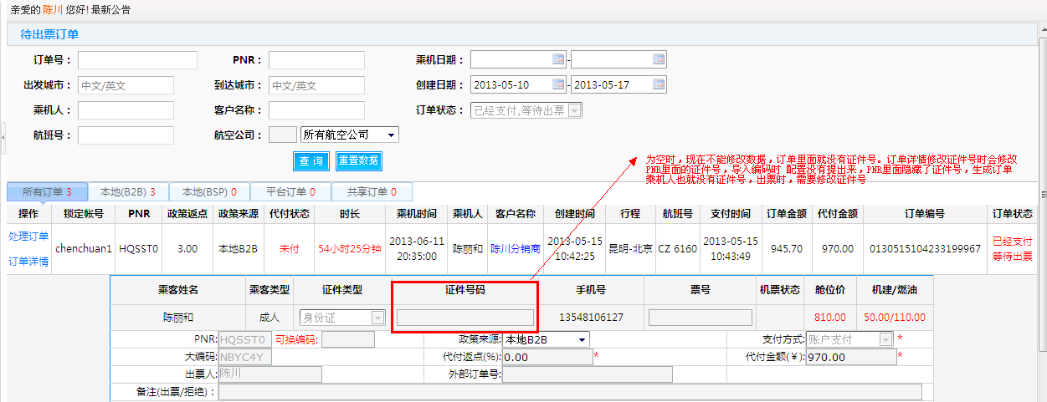

需要根据具体情况处理问题：
1、平台低价格的时候只默认高价格 (权限控制，无需处理)
2、提交退费票系统不能自动取消编码 (需要沟通、需要编码、网站预订才会提示，导入编码不会提示)
参考深圳需求：自愿退票和废票必须取消编码、判断行程单作废

- 出票成功不能自动更新(需要检查) ：自动复合功能，（需要及时提供对应订单 或者 编码）

- 接口平台政策容易掉，导致获取不到政策(需要提供编码或者订单，看具体情况)（需要及时提供对应订单 或者 编码）

- 晚上22：00后不能接平台政策(上下班时间控制)

6、不能自动出票(需要提供编码或者订单，看具体情况)

7、JD航班不能查询( 需要提供具体航线)

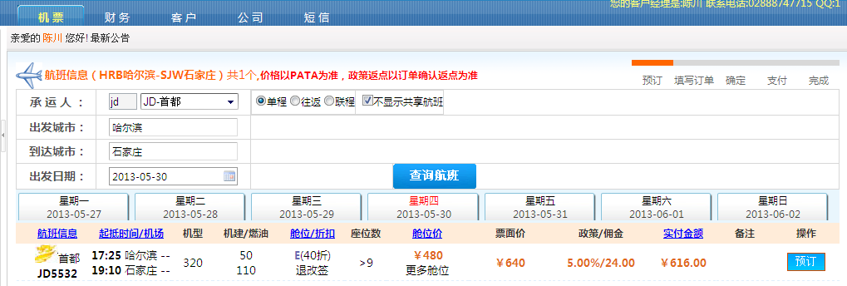

深圳中浩辉
- 功能修改：自愿退票和废票必须取消编码、判断行程单作废。
说明：现在自愿和非自愿 没有跟判断作废行程单和取消编码关联，需要修改
用户保留编码和需要系统取消编码的 日志需要加上

- 修改功能：订单提醒功能
问题：订单提醒频繁，影响代理人操作，现在能控制代理人权限，不能控制代理人员工 权限，需要代理人自己控制。
说明：修改自动控制开关，提醒时间间隔。控制员工开关。

海口新都

- 显示跟新系统版本号，
问题：现在每次更新系统都是V3.0
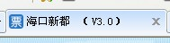

- 功能：查看授权
待出票列表：查看授权，显示授权号
订单综合查询列表：查看授权，显示授权号
说明：限于授权的订单，非授权订单不用显示
此功能适用于：供应商、运营商

- 显示：时长
订单综合查询列表：显示“时长”
说明：
未支付订单，“新订单，等待支付”显示没有支付时长，创建时间到当前时间
待出票订单，“已经支付，等待出票”显示支付时长， 支付时间到当前时间
退废改订单，“申请改签，等待审核”，“申请退票，等待审核”，“申请废票，等待审核”， 显示申请时长，订单创建时间到当前时间

兰州
- 页面显示问题：待退改处理订单页面，未显示大编码
说明：显示：大编码

- 增加查询条件：待退改签列表页面，查询条件增加按照“客户名称”查询

- 增加功能：分销商报表，可以根据政策来源导出来。
说明：查询条件：分销可以选择政策来源。此功能需要添加：供应控制分销权限

- 增加功能：代理人订单解锁
说明：代理人订单综合查询可以自己解锁订单。（员工是否需要讨论商定）

2.运营商能够在后台修改未付款订单的佣金(预存款订单)

4.机票总表中增加票面+税费的合计,导出允许选择导出项

5.退废票处理页面操作后,返回到了初始页面,操作很不方便

6.增加按照订单\客户 信息统计的明细表,报表项:
预订单位 票号(一个订单一项) 编码 乘客 出发到达 机票张数 票面价 税费 合计 实收 利润

7.增加修改证件号码的功能

8.分销导出机票总表,报表金额不平,拒绝出票的不正确

新疆
- 功能：政策对比
说明：发布政策时，输入政策点数，旁边有查询同政策的最高政策功能，
方便代理人查询对比政策
说明2：修改说明
参考图：
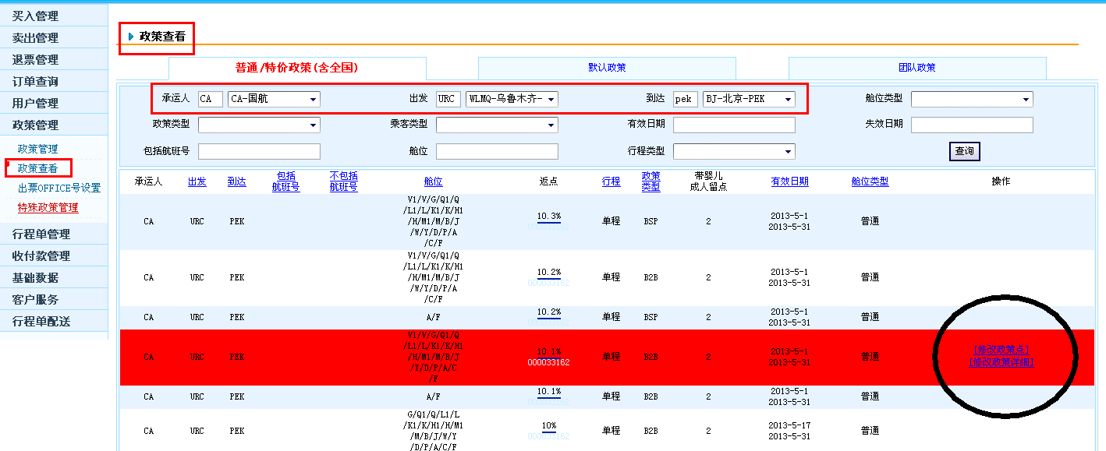

- 、显示：选政策时，政策列表页面本地B2B、BSP ，显示（本地）

3、特价缓存问题：南航Z舱不缓存。

V3.0.0.2 发布(时间：05-22/23)
上线功能：
1、平台补点(退款问题 已经处理)
2、财付通支付、退款
3、Open票扫描功能
4、绵阳民翔所提要求（需要讨论确定） 2013-05-16

2013-06-05

成都
- BUG：退改签申请
说明：1 自愿退票、废票时（不管白屏预订单还是导入）
第一 验证行程单是否作废，行程单未作废不能提交订单。
第二 验证编码是否取消或者分离，如果没有处理则不能提交。
（用户可以选择不系统自动取消编码），用户操作记录订单日志。

2 申请废票、改签时，验证供应商下班时间，接口上下班时间、本地上下班时间，下班时间取最早的。供应已经下班了，不能提交。

备注：提交失败记录好日志，方便查询原因

参考编码：JQZ3VX 提交自愿退款的，没有取消编码也提交上来了。

- 显示问题：儿童订单，在订单综合查询、待出票页面、订单详情里面，显示成人订单号

- 排序问题：后台订单导入，选择分销商账号时，选择项 账号排序。
说明：其它页面有选择时，也需要 排序，如：客户销售统计页面
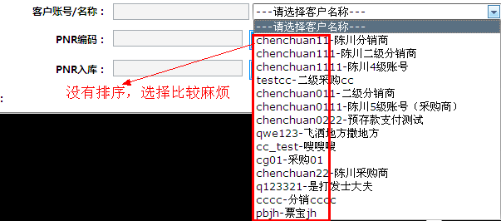

- 效率问题：导入编码慢，编码导入、内容导入时，偶尔很慢。

- 报表问题：账户流水账，备注里面，退款订单，显示退票退款，还是废票退款。
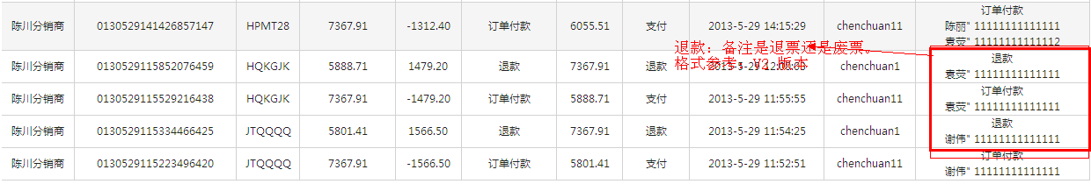

- 修改问题：待出票页面： “保存并解锁”按钮，修改成“保存”，把“解锁功能”取消。

- 修改问题：订单综合查询：订单解锁功能，开放给供应商账号（供应解锁操作最好记录日志）

- 修改问题：生成编码时，是否允许换编码。默认：不换编码。（温馨提示：允许换编码可会有更好的政策）

9、BUG:退款同步 V2.9 版本 预存款退款订单，退款金额同步V3.0 账户。

- 新增页面：接口账号设置
说明：1 供应商自己绑定接口账号，并可以修改账号、密码等等
2 绑定、修改账号密码时，记录操作日志。

10、增加日志：修改用户信息时，记录修改日志。参考V2.9 版本，
说明：日志最好显示修改页面下面
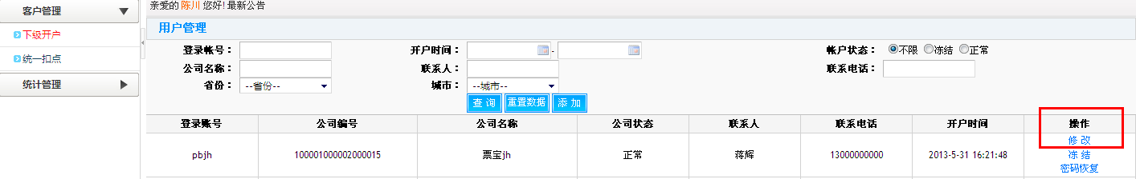

11、开关时实问题：接口政策开关做成时实
说明：供应商关闭接口政策时。分销商匹配账号时实生效。

2013-06-13
1、功能：流量统计
统计条件：账号、时间范围
功能说明：1 统计用户账号使用情况，统计数据：登录次数、查询航班次数、生成订单数量、未支付订单、取消订单、出票量、配置指令统计，统计比例情况，利润统计。

2013-07-01
- 功能：配置文件连接数据库加密。
功能说明：网站部署非平台服务器时，防止信息外漏

- 功能：确定退款时，防止连续点击事件，导致重复提交退款
问题：代理人点击退款时，电脑卡住，或者连续点击“退款”按钮，
如果多个人的订单，退1个人时，会导致重复退款。
修改说明：同一个订单退款只能退一次，退款按钮只能点击一次，
后台退款退款时状态判断。

- 功能：退款时和支付时，订单金额算法不一致问题。（小数取舍不一致）
问题：退款金额比支付金额多。
修改说明：退款金额合计不能大于支付金额
参考编码：JZ9ENP
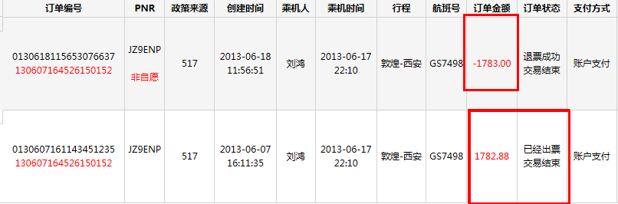

- 功能：批量付款功能。支付成功，接收通知有问题。支付成功，订单状态没有变。
问题说明：批量付款成功，状态没有变。
修改说明：付款成功，接收成功通知，修改订单状态
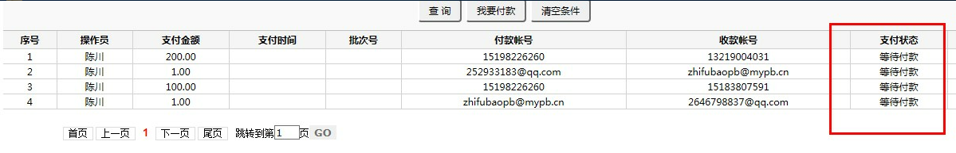

- 功能修改：修改票号功能
问题说明：订单详情页面，后台入库功能时，状态是“已经出票，交易结束”，
此时票号为空，没有修改票号的按钮。
修改说明：订单详情页面，后台入库功能时，
状态是“已经出票，交易结束”票号为空时，允许修改票号

- 功能修改：供应商、落地运营商，扣点关系设置可以进行补点。
说明：现在本地发布政策、B2B 自动获取政策，
扣点组设置只能进行扣点，不能补点
修改说明：补点：本地扣点关系 可以进行补点设置
备注：如原始政策：10 %，补点 1% ,
那么订单原始政策 11%，最终政策：11%，出票政策：11%

- 修改说明：分销对下级扣点（单个设置）
问题说明：分销不能进行对用户进行单个设置，现在是统一设置的。
修改说明：分销需要对下级用户单个设置扣点关系
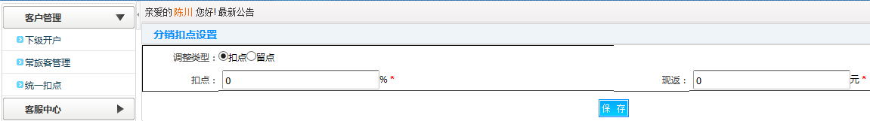

可以单独对用户设置扣点范围：（如图）
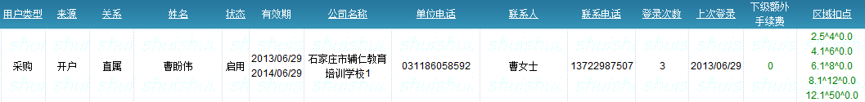

- 修改功能：业务协调
修改说明：增加“航变”，
增加“航变统计” 根据操作“航变”的用户统计。统计查询时间范围“航变”处理量
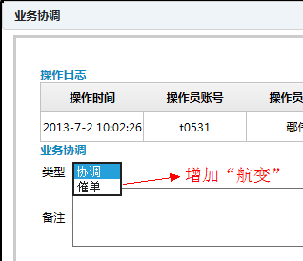

- 修改功能：跳转“旧版本”页面不刷新
问题说明：点击“旧版本”页面刷新，跳转“旧版本”时
网站整体刷新，刷新后直接跳转首页，影响操作人员正常操作
修改说明：点击“旧版本”时，网站整体页面不刷新

